Подготовила воспитатель ГБДОУ д/с № 47 Колпинского района
Санкт-Петербурга Тихомирова Светлана Васильевна
Дидактическая игра по ознакомлению с окружающим миром «Путешествие на речку».
Цель: знакомство с живой природой водоёма.
Задачи:
- образовательные: познакомить детей с растениями и животными, обитающими в воде и у воды; научить распознавать обитателей водоёма, называть и описывать их; систематизировать знания детей о приспособленности к жизни в водной среде; учить видеть последствия воздействия деятельности человека на природное сообщество.
- развивающие: развивать у детей связную речь, мышление, память, умение анализировать и делать выводы.
- воспитательные: воспитывать любовь и бережное отношение к живой природе.
- здоровьесберегающие: формировать навыки безопасного поведения в природе, у воды.

Материал: игровое поле, карточки с изображением животных и растений, карточки с описанием растений и животных, карточки-знаки «Береги природу», карточки с изображением последовательности стадий развития животных и насекомых, пищевых цепочек.
Вариант игры 1. «Живая природа реки»
Правила игры:
- Играют 2-6 человек и ведущий.
- Игровое поле лежит на столе перед игроками, карточки распределяются между ними поровну.
- Ведущий называет растение или животное. Игроки должны отыскать его у себя на карточках, положить на игровое поле в соответствии с местом обитания (на воде, под водой, около воды).
- Побеждает тот, кто безошибочно покажет карточки и правильно разложит их на игровом поле.

Вариант игры 2. «Найди по описанию»
Правила игры:
- Играют 2-6 человек и ведущий.
- Ведущий зачитывает описание-загадку, игроки должны отгадать, о чём(ком) идёт речь и показать карточку с изображением отгадки. После этого игрок рассказывает о том, как охранять и беречь этот объект природы, опираясь на карточки-знаки.
- Побеждает тот, кто отгадает большее количество объектов природы.

Вариант игры 3. «Кто как растёт? Кто как питается?.
Правила игры:
- Играют 2-4 человека и ведущий.
- Ведущий называет, стадии развития (цепочку питания) какого насекомого или животного нужно разложить.
- Игрокам необходимо выполнить задание. Побеждает тот, кто первым выполнит задание.

Игровое поле:
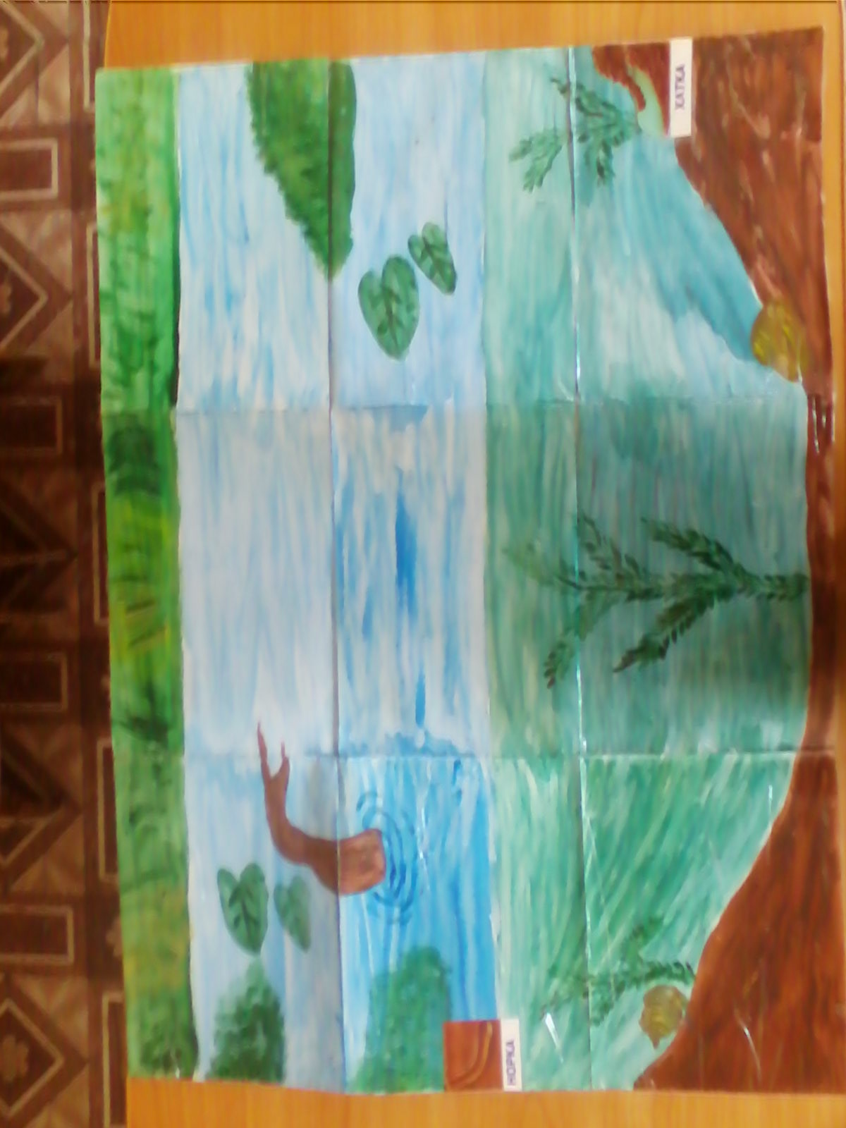

Карточки с изображением животных и растений водоёма:
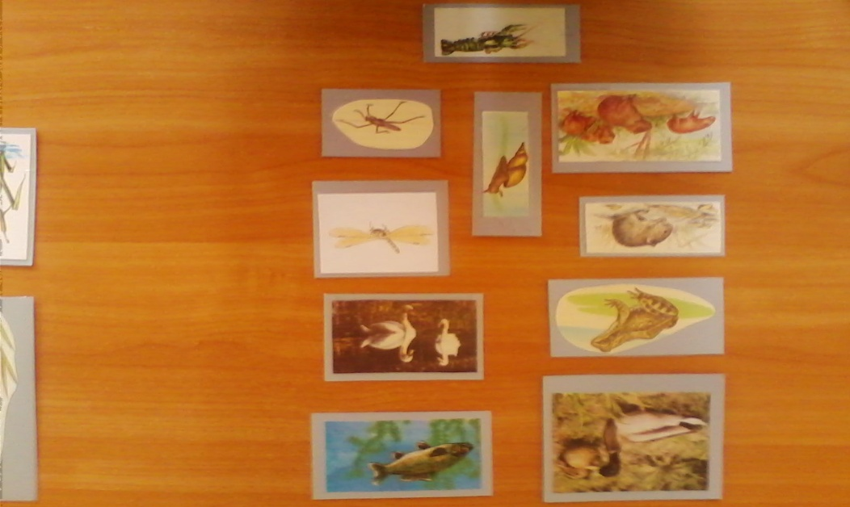

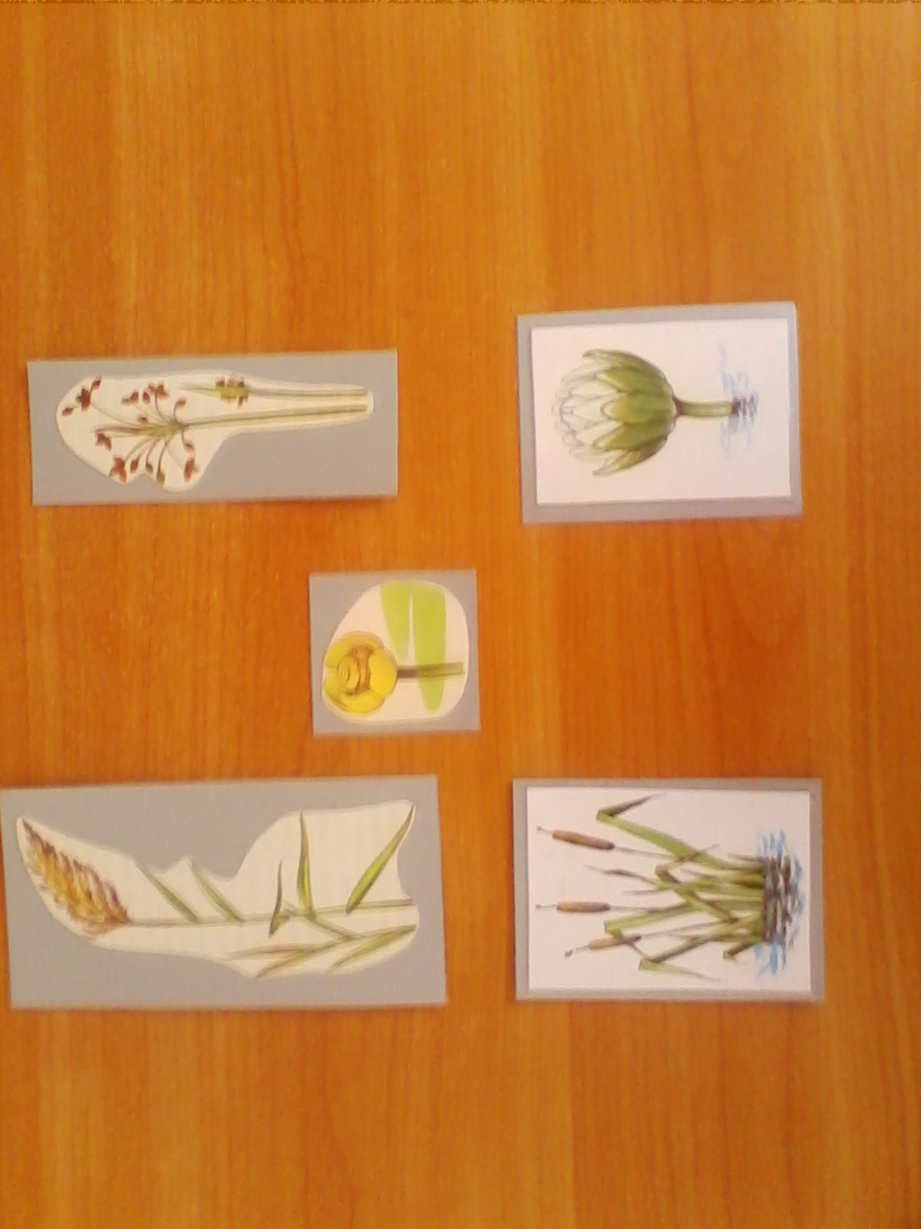

Карточки с описанием растений и животных: 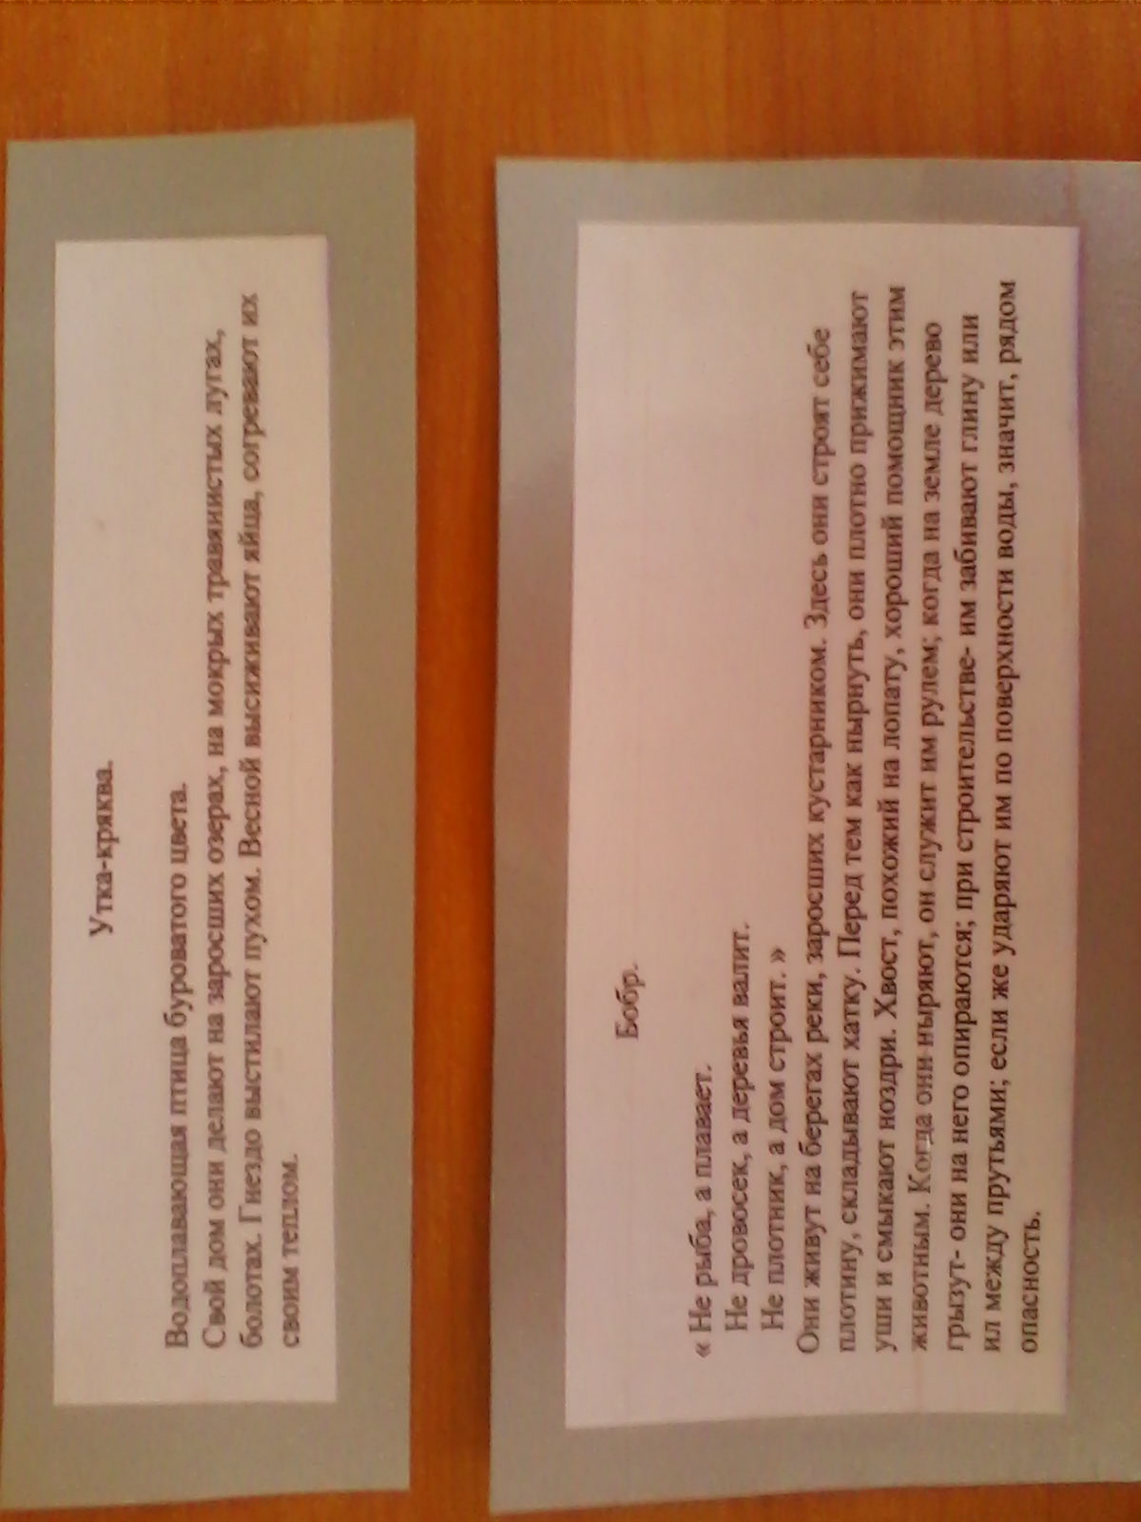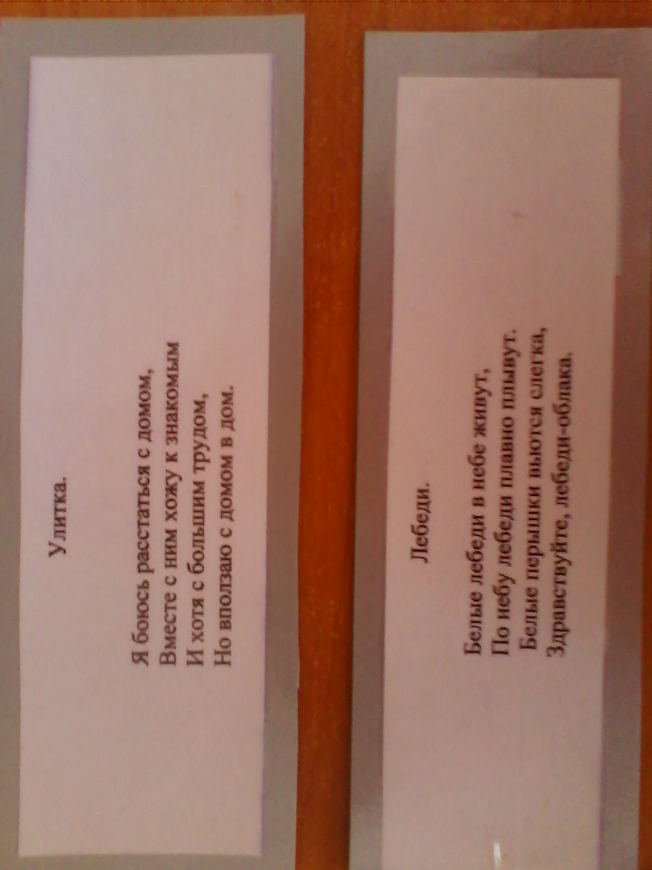
Карточки с изображением последовательности стадий развития животных и насекомых:
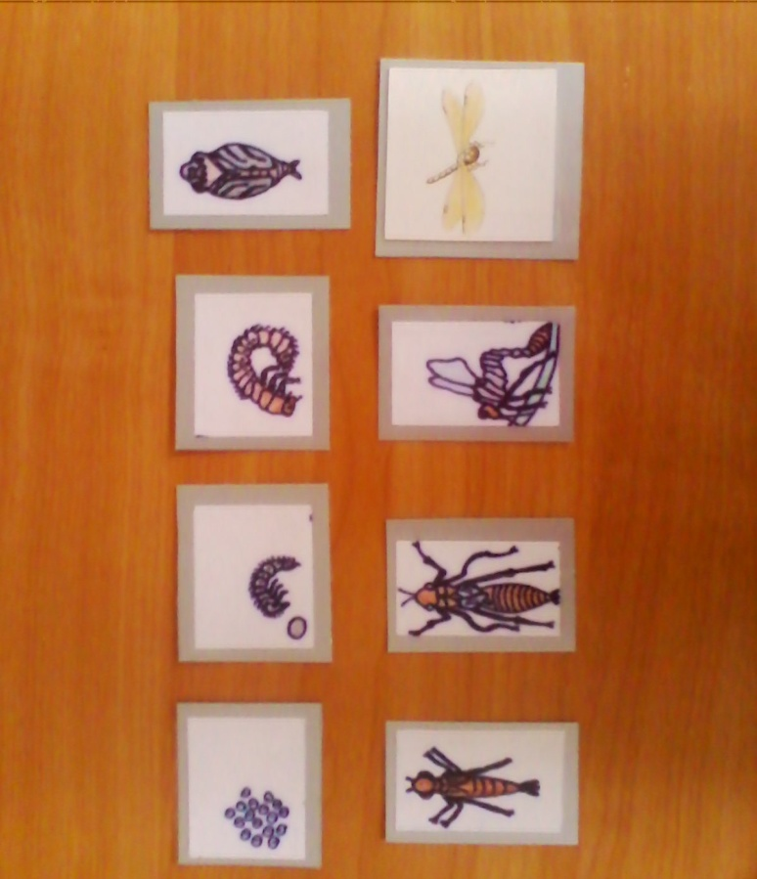
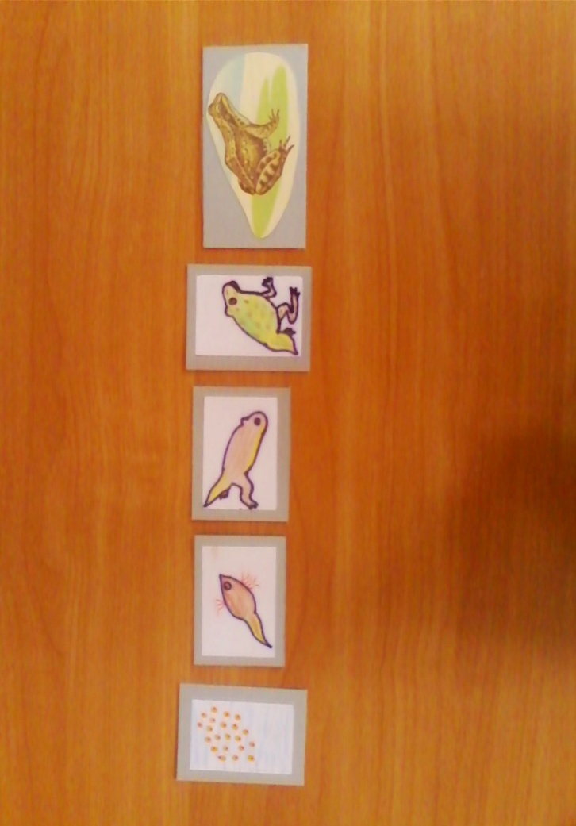
Карточки-знаки по охране природы:

